CZWARTEK (04.06.2020.) – NASZE MARZENIA
1. Proszę przeczytać dziecku wiersz „Marzenia” H. Niewiadomskiej.
Dzieci lubią mieć marzenia
Chcą, by były do spełnienia
Każde w Glowie ma guziczek
Taki mały, żółty pstryczek,
Co i m świat piękniejszy czyni
Od Krakowa aż do Gdyni
Krzysio chciałby być pilotem
Pstryk – już lata samolotem
Ewa – chce lekarzem zostać
Pstryk – już w białym kitlu postać
Kosmonautą chce być Jurek
Pstryk – i pędzi w kosmos, w górę
Lecz są również takie dzieci
Którym słońce słabiej świeci
Jacek co ma chorą nogę
Chciałby dosiąść hulajnogę
Julka, która słuch ma slaby
Chce usłyszeć szelest trawy
Ale wszystkie ich marzenia
Są z tym pstryczkiem do spełnienia
No, więc śmiało, przekręć pstryczek
A nóż właśnie dziś guziczek

2. Po przeczytaniu wiersza proszę zadać dziecku kilka pytań. Proszę zwrócić uwagę, aby dziecko odpowiadało na pytania pełnymi zdaniami.
Co to są marzenia?
Czy wszystkie się spełniają?
Czy marzenia są potrzebne?

3. Proszę wysłuchać z dzieckiem piosenkę „Marzenia”.
https://youtu.be/9lwqPUbVZQU
Proszę porozmawiać z dzieckiem o jego marzeniach.

4. „Moje marzenia” – przygotowanie plakatu.
Proszę aby dziecko z czasopism, gazet, kolorowanek dziecko wycięło obrazki przedstawiające różne sprzęty i przedmioty do zabawy (np. piłki, drabinki, skakanki) i nakleiło na kartkę w formacie A4. Można dorysować niektóre elementy lub ramki.

5. Piosenka „Fantazja” do wysłuchania i zaśpiewania.
https://youtu.be/wRGwusndw0I

6. Ćwiczenie spostrzegawczości.
Proszę aby dziecko odszukało różnice na poniższych obrazkach.
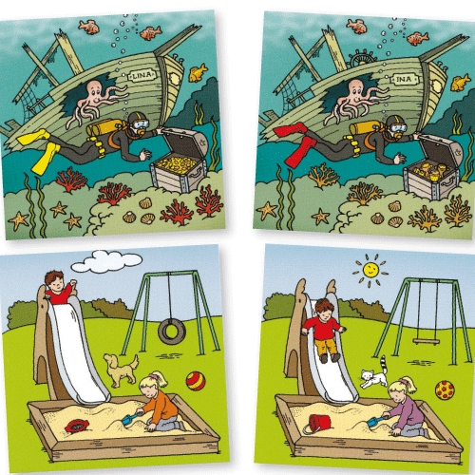

7. „Taniec marzyciela” – zabawa ruchowa.
Improwizacja ruchowa z wykorzystaniem kolorowych wstążek lub kawałków bibuły do utworu „Marzenie miłosne” Franciszka Liszta.
https://youtu.be/H0kCVZV6qRM

8. Do wykonania zadania z Karty Pracy z części 4 strony 32a, 32b.

